29-9-2021

PROYECTO DE DESARROLLO DE SOFTWARE

WEB_STORE APP

**Spring 2**

**INTEGRANTES DEL EQUIPO**

|  |  |  |
| --- | --- | --- |
| CC. 1053826239 | DAHIANA GÓMEZ S | dahianakathering@gmail.com |
| CC. 1019054516 | **GERMÁN TORRES** | **ga.torres2283@gmail.com** |
| CC. 1032465374 | **JAN ÁLVARO MAZORCO** |  |
| CC. 1216713558 | **DANNA GARCÍA** |  |
| CC. 79316938 | **JCARLO GIRALDO O.** | **jcarlogiraldo@gmail.com** |

**RESUMEN DEL PROYECTO**

Se propone analizar, diseñar y construir una aplicación de software que permita realizar el seguimiento de las ventas de un producto y/o servicio en una empresa (cada equipo podrá acordar con el tutor el tipo de productos y/o servicios que vende la empresa) y hacerles el correspondiente seguimiento.

Para realizar el seguimiento de las ventas requiere la construcción de unas interfaces de usuario que permitan: el ingreso a la aplicación, registro de productos, maestro de productos, registro de venta, maestro de las ventas y maestro de usuarios.

Para que puedas desarrollar el proyecto que se te planteó, la aplicación web debe contar con los siguientes módulos:

• **Gestión de ingreso al sistema de información.**

El sistema tendrá una interfaz gráfica para el ingreso a la aplicación (registro e inicio de sesión), la autorización de ingreso a la aplicación estaría a cargo de un tercero (Gmail) mediante “Oauth 2”; todos los usuarios que se registran entran en estado pendiente.

**• Módulo administrador de productos.**

El sistema tendrá una interfaz gráfica para el registro de productos y otra para listar, buscar y actualizar productos, cada uno debe contar con los siguientes atributos: Identificador único (Inmutable), descripción, valor unitario y estado (disponible, no disponible).

**• Módulo administrador de ventas.**

El sistema tendrá una interfaz gráfica para el registro de las ventas y otra para listar, buscar y actualizar las ventas realizadas (Actualizar se refiere a establecer los diferentes estados de la venta: En proceso, cancelada o entregada, o editar alguno de sus otros campos modificables). Cada venta debe contar con los siguientes atributos: Identificador único de venta (Inmutable), el valor total de la venta, identificador, cantidad y precio unitario de cada producto, fecha de venta, el documento de identificación y nombre del

cliente, y, además, deberá contar con un encargado de gestionar dicha venta

(vendedor).

**• Gestión de usuarios.**

Permite ver y actualizar el rol (administrador y vendedor) y el estado del usuario (pendiente/autorizado/no autorizado)

**PRESENTACIÓN DEL EQUIPO**

* **Amaury Andrés Guzmán Navarro**

Ingeniero Industrial, Especialista en Gestión de Proyectos, soy de Montería, pero vivo en Bogotá desde 2012, encargado de proyectos de Optimización de Procesos en diferentes sectores económicos iniciando desde el análisis, diseño y modelamiento de procesos, implementando metodologías LEAN y el estándar BPMN (Business Process Managment Notation) en Bizagi y Microsoft Visio.

Poseo conocimientos sólidos en Excel, he realizado algunos aplicativos en Visual Basic, y bases de datos en Access, considero que esto me ha ayudado un poco en el trascurso del programa Misión TIC.

Actualmente trabajo para una importante entidad financiera en el área de Innovación y Mejora Organizacional y acabo de iniciar un curso en RPA (Robotic Process Automation).

En mi tiempo libre me gusta disfrutar con mi esposa y mis dos hijos, Mariana y Santiago alguna actividad que podamos hacer todos, me gustan los videojuegos especialmente FIFA, practico natación y esporádicamente juego al fútbol.

* **German Torres**

Ingeniero Biomédico. He realizado cursos básicos del SENA para programación en C++, también conozco el lenguaje de programación Matlab, el cual utilizaba durante mi proceso de formación académica y después en grupo de investigación sobre análisis de ondas de sueño.

Adicionalmente poseo conocimientos básicos sobre Python y Java impartidos por MINTIC

* **Dahiana Katherin Gomez Sanchez.**

Hello! My name is Dahiana Gomez. I am originally from Manizales and I currently live in Medellin. I am professional in tourism administration. Actually, I am student software programming, in my free time I practicing taekwondo.

* **JCarlo Giraldo Osorio.**

Trabajador Independiente con formación en Ingeniería y Diseño Industrial, Mecánica de motocicletas. Actualmente participo del proceso de formación auspiciado por el Ministerio de las Tecnologías de la Información y Comunicaciones.

Dedico gran parte de mi tiempo a viajar, disfrutar del aire libre y la carretera; conduciendo mi motocicleta en compañía de mi esposa.

**DESCRIPCIÓN DEL PROCESO PARA LOGRAR EL SPRINT**

1. Creación del grupo de trabajo.
   1. Se organizó una reunión en zoom con todos los integrantes del equipo el objetivo de definir los roles de cada integrante
   2. Los roles asignados para el segundo sprint fueron:
      1. Juan Carlo Giraldo O. Scrum Master
      2. Germán Torres Administrador de Base de Datos
      3. Jan Álvaro Mazorco Analista
      4. Dahiana Gómez Analista
      5. Danna García Product Owner
      6. Desarrollador Todos
2. Se registran las tareas en la plataforma Trello y se asignan a cada uno de los integrantes.
3. Creación de las interfaces gráficas indicadas en resumen del proyecto.
4. Creación de un documento de Word Sprint2_Equipo_23.
5. Actualización del documento por parte de cada uno de los integrantes del grupo con evidencia de los aportes de los diferentes integrantes del equipo sobre los objetos depositados en GitHub.

**EVIDENCIA DEL DESARROLLO DE LAS TAREAS ASIGNADAS.**

**Repositorio en git:** <https://github.com/dahianagomezsanchez/tienda_web>

**Enlace Trello:** <https://trello.com/b/cbBQU5CS/tienda-web>

**EVIDENCIAS DE LA UTILIZACIÓN DE COMANDOS EN GIT**

* **Amaury Andrés Guzmán Navarro**

|  |  |
| --- | --- |
| **Commands** | **Evidence** |
| **Git pull** |  |
| **Git add .**  **Git commit –m**  **Git Push** |  |
| **Git Status** |  |

* **German Torres**

Clonar el proyecto de Github :

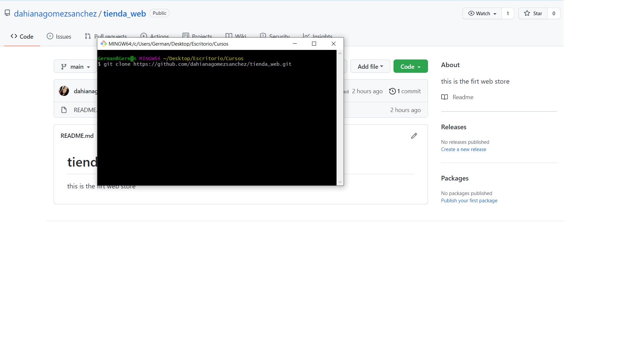

Realizar cambios en el documento para luego subirlos al proyecto:

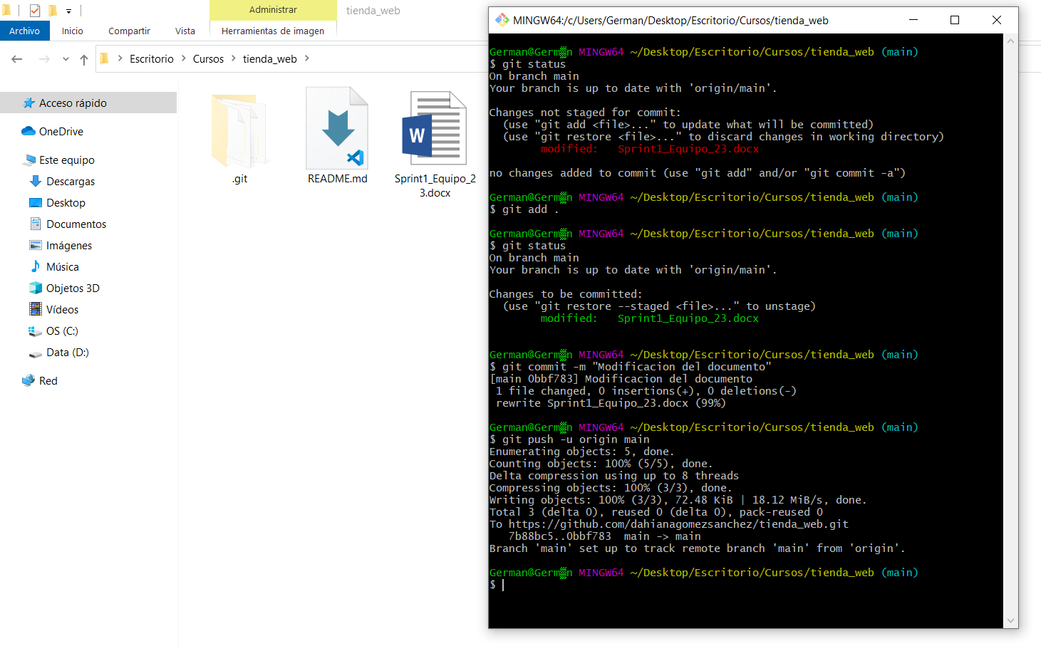

* **Dahiana Katherin Gomez Sanchez**

|  |  |
| --- | --- |
| **Commands** | **Evidence** |
| **Manage Access GitHub** |  |
| **Git pull** |  |
| **Git add .**  **Git commit –m “message”**  **Git Push** |  |
| **Git Status** |  |
| **Contributions commits** |  |

* **JCarlo Giraldo Osorio.**

|  |  |
| --- | --- |
| **Commands** | **Evidence** |
| **Git clone** |  |
| **Git add .**  **Git commit –m**  **Git Push** |  |
| **Git Status** |  |